1. 打开SQL，进行登陆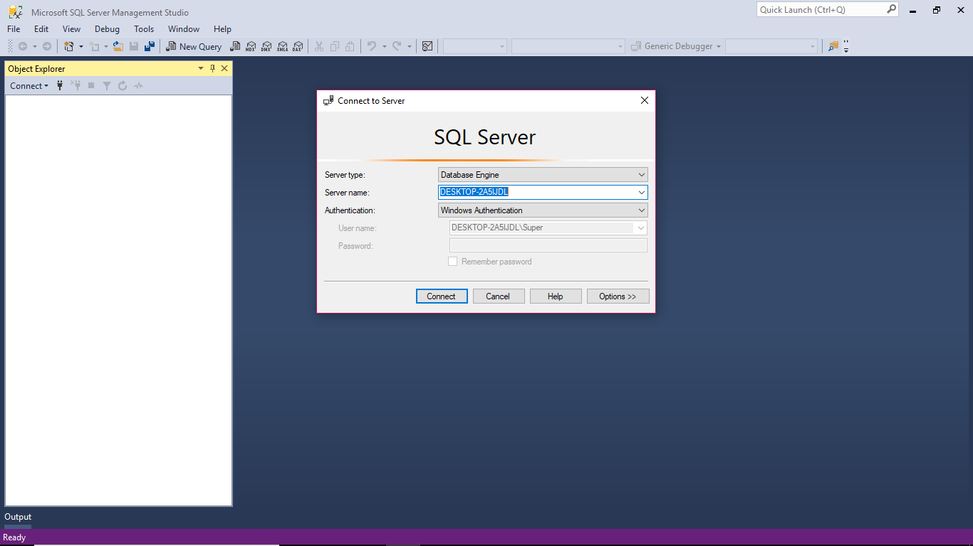

2.登录后右键“数据库”，选择“添加数据数据”

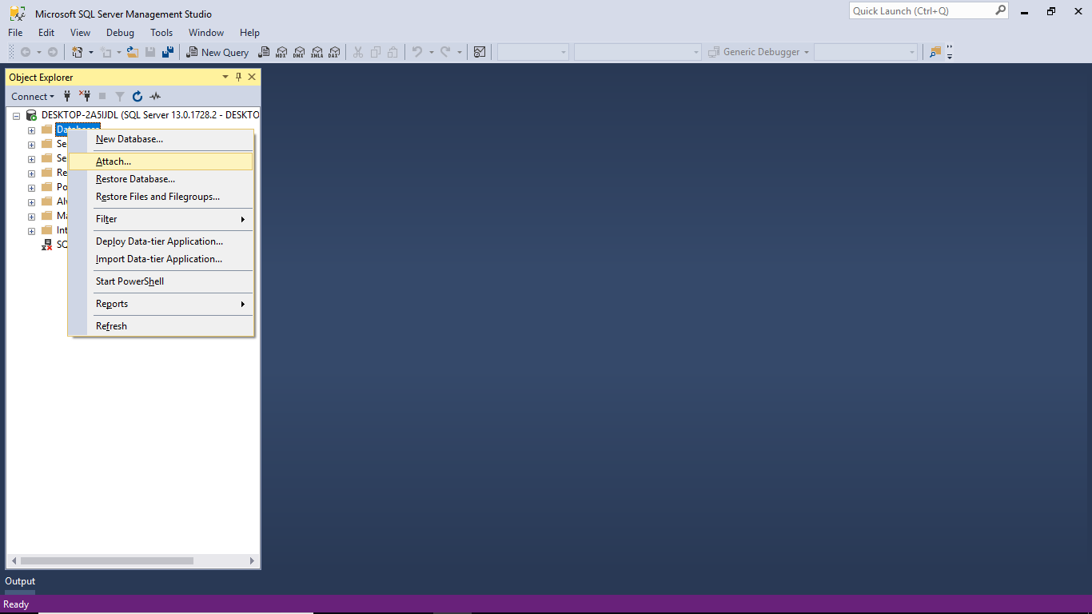

出现如下界面:

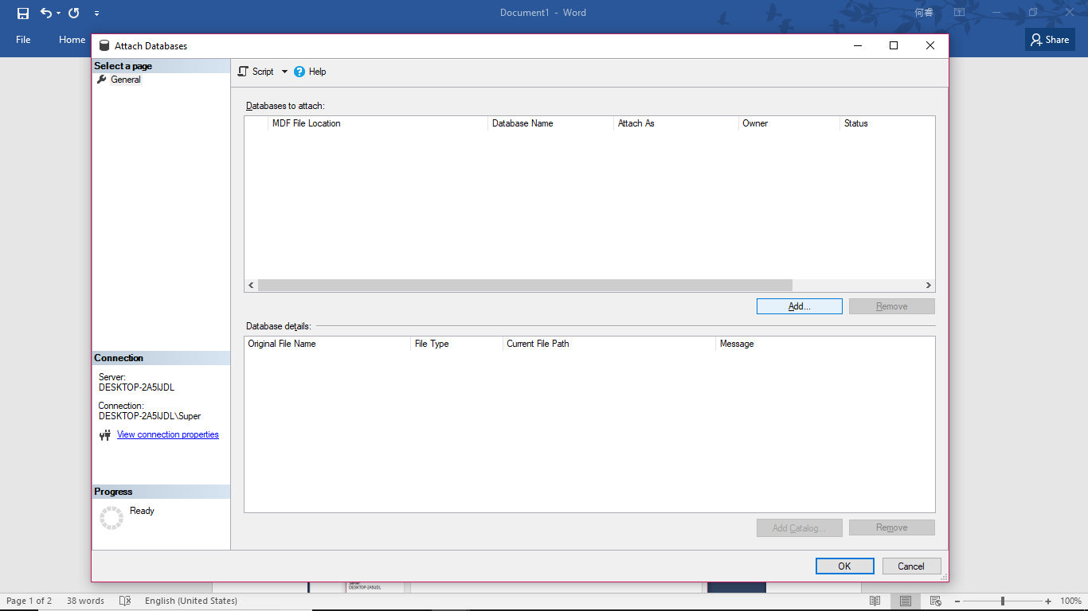

3.点击添加，找到数据所在的文件位置

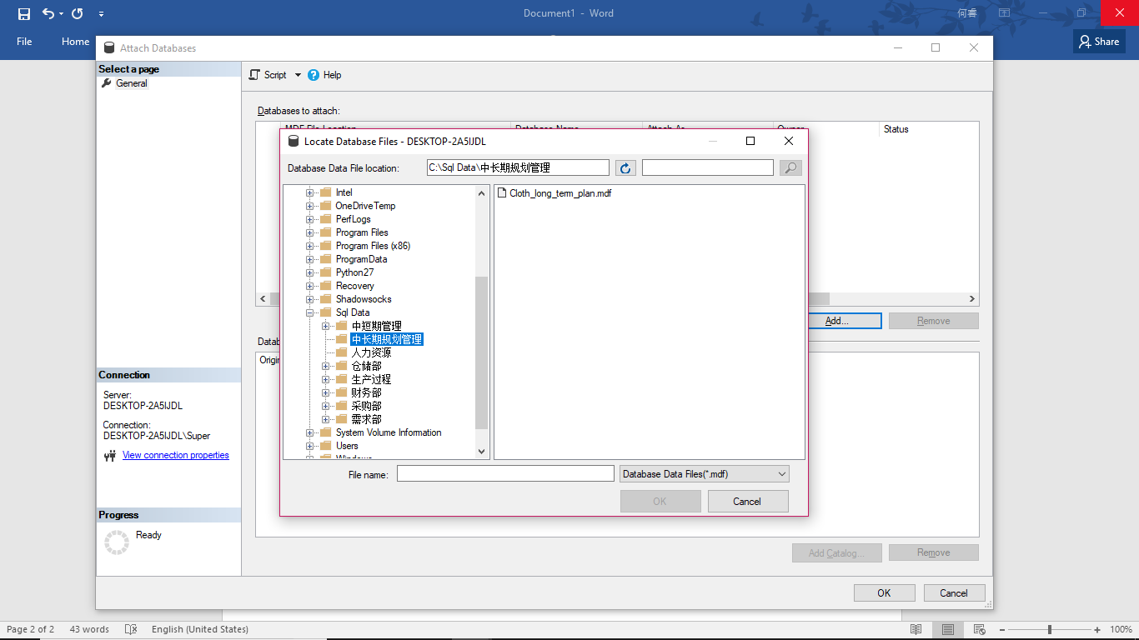

4.点击“确定‘即可完成操作

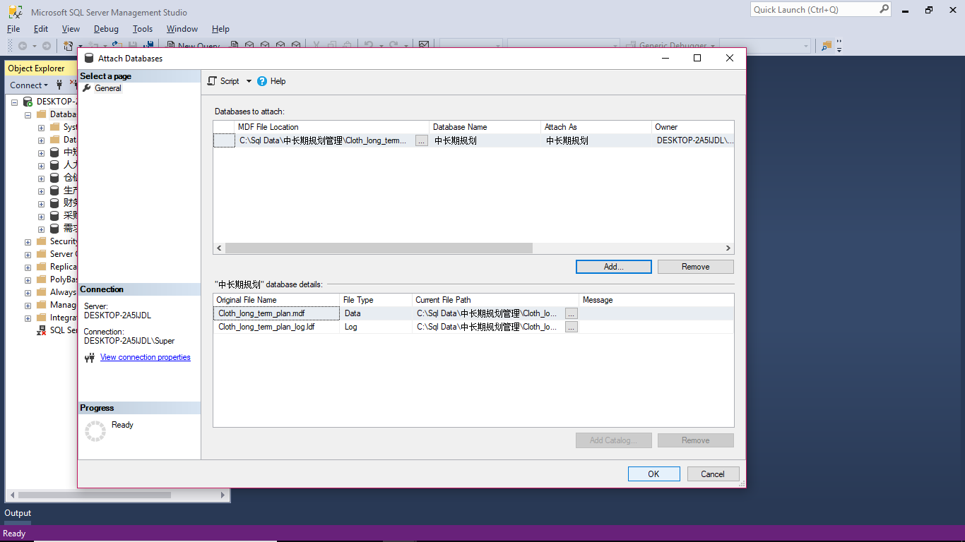

5.如果在添加的过程中，出现了错误，则一般是权限不够导致的

解决方法：找到数据库文件见（以中长期规划管理为例）

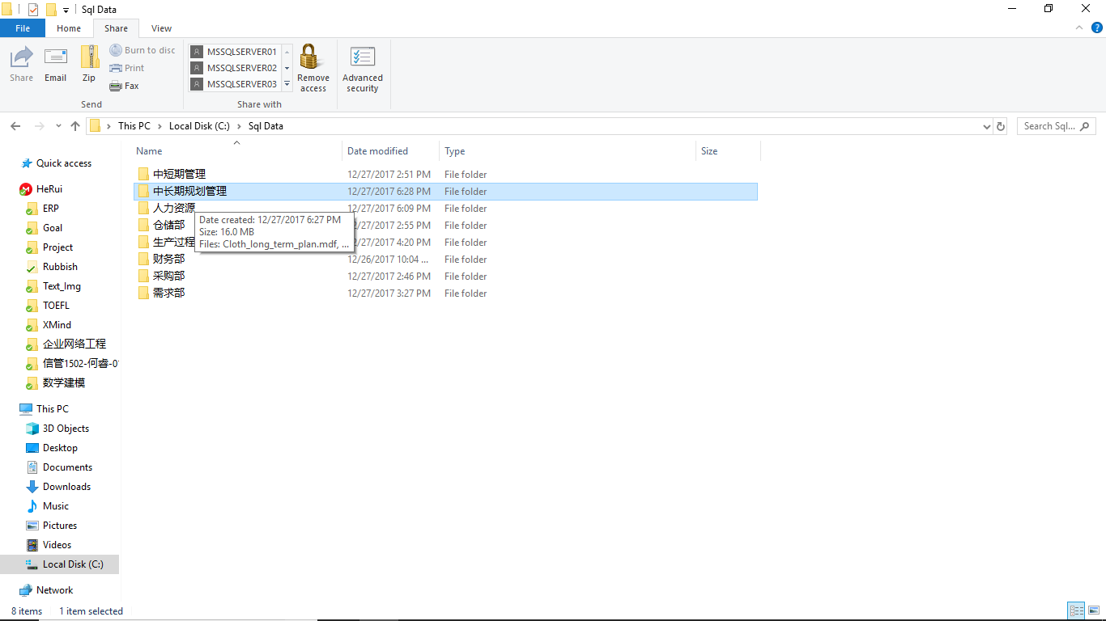

点击右键，选择“属性“

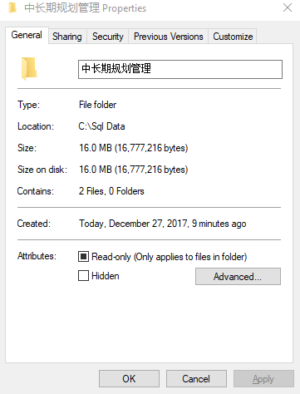

选择“安全“

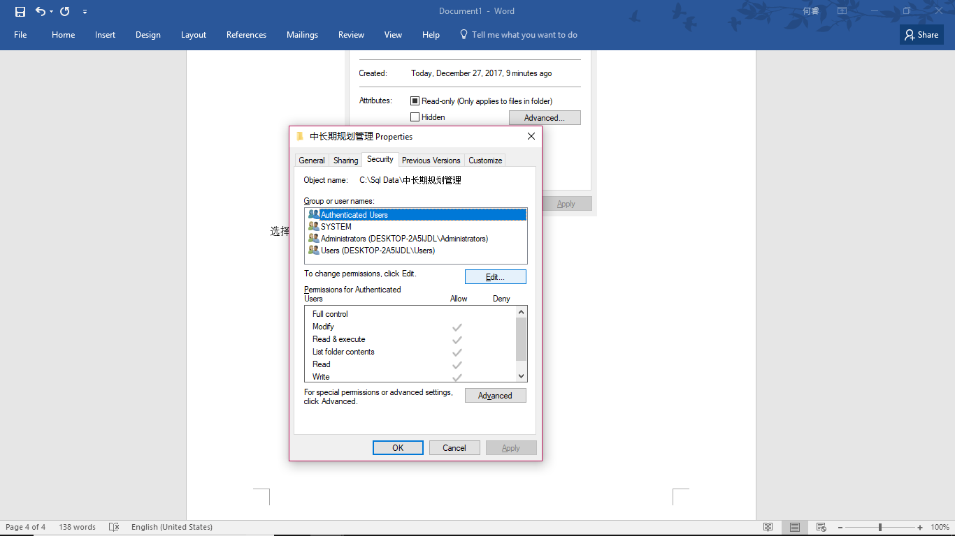

点击“编辑“

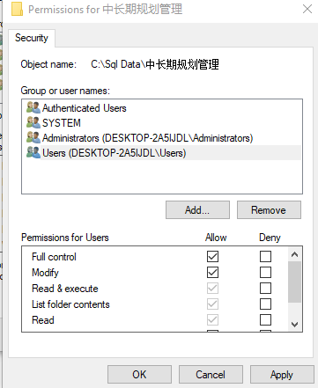

赋给“users ‘权限即可

（注：本数据库使用的版本是：Microsoft SQL Server 2016 (RTM-GDR) (KB3210111) - 13.0.1728.2 (X64) Dec 13 2016 04:40:28 Copyright (c) Microsoft Corporation Developer Edition (64-bit) on Windows 10 Enterprise 6.3 <X64> (Build 16299: )）